新 书 推 荐

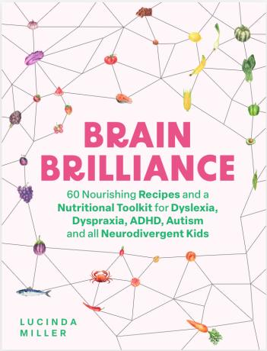
中文书名：《智慧脑力；滋养神经多样性思维的营养工具箱》
英文书名：Brain Brilliance: A Nutrition Toolkit to Nourish Neurodivergent Minds
作 者：Lucinda Miller
出 版 社：Quadrille
代理公司：Hardie Grant/ANA/Jessica Wu
页 数：224页
出版时间：2024年8月
代理地区：中国大陆、台湾
审读资料：电子稿
类 型：餐饮图书

内容简介：

卖点：

- 大约有10%的儿童患有注意力缺陷多动症，10%患有失读症，每23个孩子就有一个患有自闭症
- 这是一本易于理解且能够获益匪浅的指南，详细介绍神经多样性以及营养对于改善大脑健康的关键作用
- 本书作者露辛达·米勒是儿童营养领域的专家

神经多样性是一个涵盖多种神经、神经发育、免疫精神和心理健康标签的总称，所有这些因素都可能影响思维。这是一个集合术语，用于描述学习和互动方式不同的人群。露辛达·米勒是营养学专家，致力于优化大脑功能。本书中，她提供了实用的建议，教您如何给大脑细胞提供所需的营养，促其成长。
《智慧脑力》剖析了营养学的关键基础知识，讨论了肠脑链接、超加工食品的作用；如何重新平衡您的葡萄糖水平、肾上腺状态和免疫系统；以及管理焦虑、强迫症、失眠和炎症。除了这些宝贵的信息，还有60道美味的、适合全家人的食谱，既滋养大脑，又简单易学。

作者简介：

露辛达·米勒（Lucinda Miller）是一位食谱作家和美食造型师，拥有十多年在BBC美食频道（BBC GoodFood）、Olive橄榄西餐吧以及其他美食行业的工作经验。凯特来自加拿大，常驻伦敦，对美食的热爱使她放弃了原本的电影行业。拥有超过25年作为营养学家和自然疗愈师的经验。她是一位专业的NLP教练，也是神经多样性儿童的导师。除此之外，她是《好好吃饭》（The Good Stuff）和《婴儿食谱》（I Can’t Believe It’s Baby Food!）的作者，还定期为《泰晤士报》和《每日电讯报》撰文。她也经营着自己的营养诊所，带领24人的营养团队。

全书目录：

简介
如何阅读使用本书
营养和神经递质基本知识
肠道里的第二个“大脑”
慢性炎症及其对大脑的影响
纷繁复杂的免疫系统
血糖失调
饮食限制
情绪失调
焦虑、强迫症和痉挛
睡眠大盗
运动过度，肌张力低及肌肉疼痛
降低噪音敏感度
视力、阅读和写作支持
营养如何助力说话及言语迟钝
如何提升专注力和智商
如何从拖延症变成行动派

早餐
中餐
晚餐
咸味小食
甜点
饮品

内页展示：

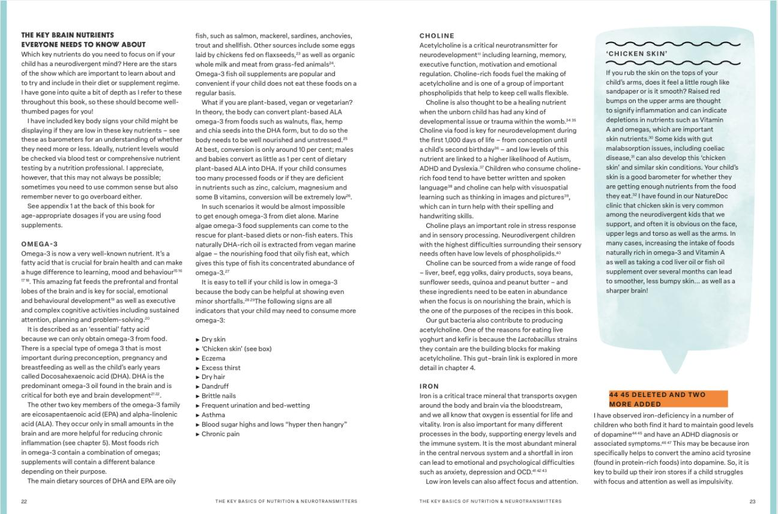

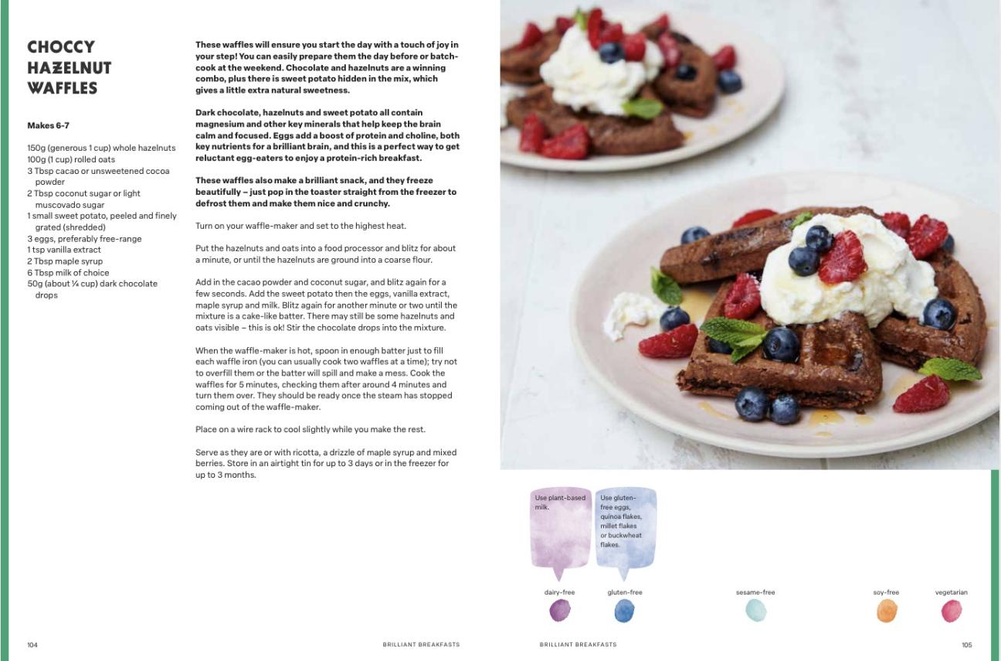

感谢您的阅读！
请将反馈信息发至：版权负责人
Email：Rights@nurnberg.com.cn
安德鲁·纳伯格联合国际有限公司北京代表处
北京市海淀区中关村大街甲59号中国人民大学文化大厦1705室, 邮编：100872
电话：010-82504106, 传真：010-82504200
公司网址：http://www.nurnberg.com.cn
书目下载：http://www.nurnberg.com.cn/booklist_zh/list.aspx
书讯浏览：http://www.nurnberg.com.cn/book/book.aspx
视频推荐：http://www.nurnberg.com.cn/video/video.aspx
豆瓣小站：http://site.douban.com/110577/
新浪微博：安德鲁纳伯格公司的微博_微博 (weibo.com)
微信订阅号：ANABJ2002

